Отчет о мероприятиях, проведенных в рамках Дня молодого избирателя территориальной избирательной комиссией Лазовского района в 2016 году
1. «Что должен знать молодой избиратель»
классный час среди учащихся 10, 11 классов МБОУ Лазовская средняя общеобразовательная школа № 1
_______________________________________________________________________
В МБОУ Лазовская средняя общеобразовательная школа № 1 прошел классный час с будущими избирателями на тему «Что должен знать молодой избиратель».
Организатор мероприятия, председатель территориальной избирательной комиссии Лазовского района Наталья Николаевна Садовая.
Школьники прослушали информацию об истории выборов, избирательных системах, применяемых на выборах в Российской Федерации, порядке организации и проведения голосования, принципах проведения выборов, гарантиях избирательных прав граждан и способах их защиты в случае нарушения.
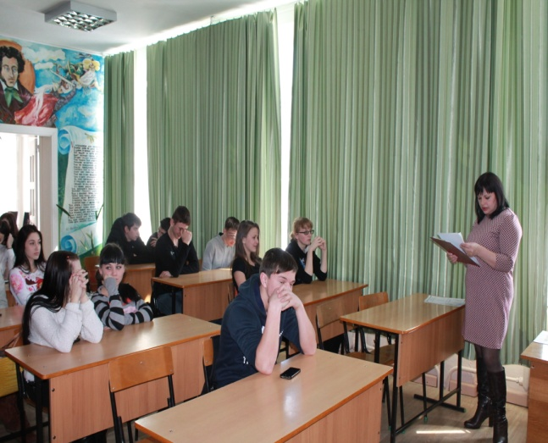
В ходе классного часа было затронуто много актуальных вопросов, связанных с активностью молодых избирателей на выборах, необходимостью и важностью участия в выборах, а также роли избирателей в процессе участия в управлении делами государства, края, района. Из обзора книжной выставки «Азбука молодого избирателя», представленной на информационном столе, ребята узнали о законах, регламентирующих выборы на различных уровнях.

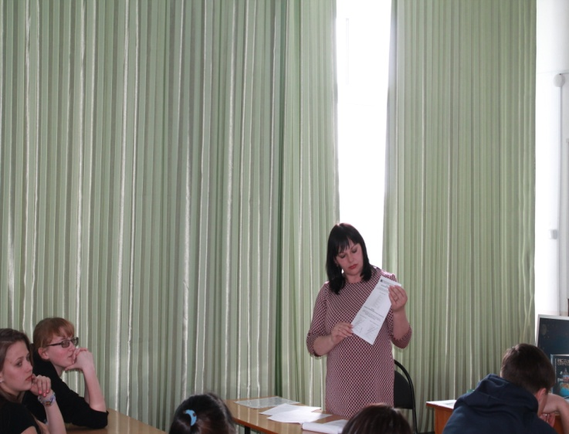
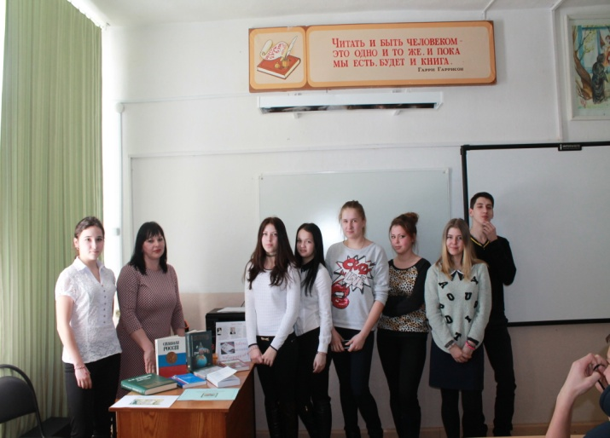

2. «Я – будущий избиратель»
встреча с учащимися МБОУ Преображенской средней общеобразовательной школе № 11 (п. Преображение)
_______________________________________________________________________
14 марта в МБОУ Преображенской средней общеобразовательной школе № 11 в рамках комплекса мероприятий, приуроченных ко Дню молодого избирателя на территории Лазовского муниципального района, состоялась встреча члена территориальной избирательной комиссии Лазовского района Олеси Александровны Поздняковой и председателя Думы Лазовского района Анатолия Николаевича Барабанова с учащимися 11 классов по теме «Я – будущий избиратель».
Молодежь активно включилась в разговор о своей гражданской позиции, об избирательном праве каждого гражданина Российской Федерации; обсуждались вопросы о важности участия молодежи в политической жизни страны. Право избирать и быть избранными в органы государственной власти и местного самоуправления является неотъемлемой частью цивилизованного образа жизни. Это, с одной стороны, - право, с другой - обязанность каждого гражданина, выполнение которой позволяет проводить в жизнь демократические принципы.
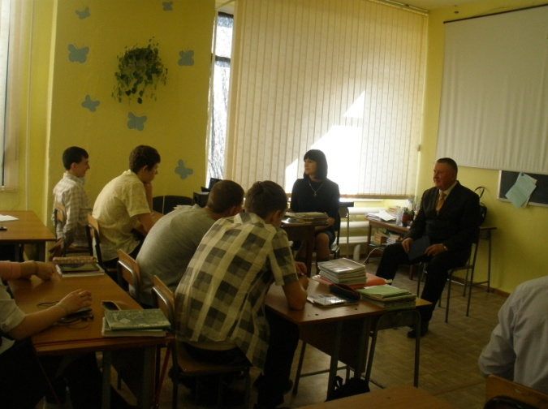
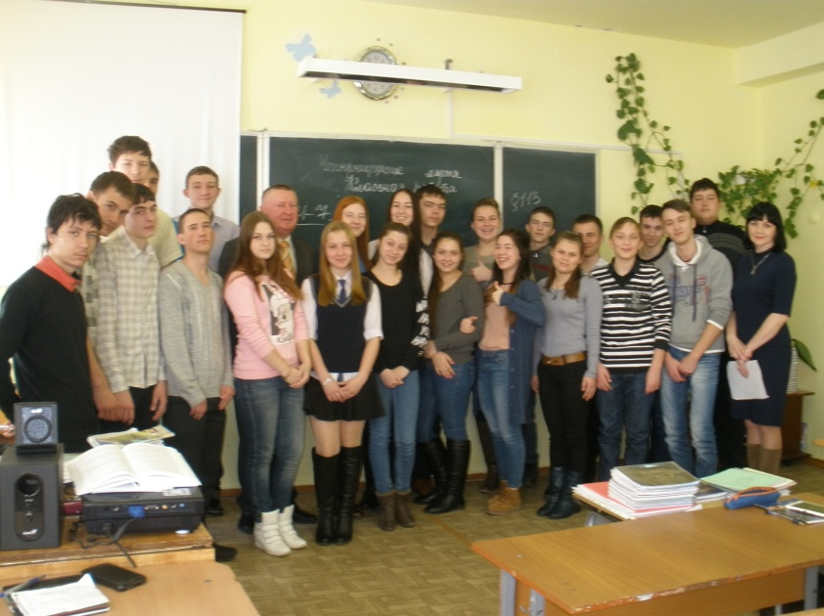
Председатель Думы Лазовского района Анатолий Николаевич Барабанов призвал присутствующих при достижении 18-летнего возраста активно участвовать в выборах, выполнять свой гражданский долг, ведь от этого зависит их будущее и будущее всей страны.

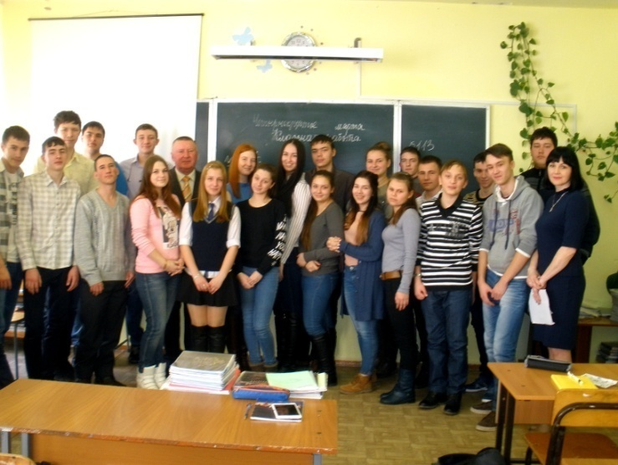

3. «Что я знаю об избирательной системе Российской Федерации»
встреча со студентами КГБ ПОУ "Лазовский колледж технологий и туризма" с. Лазо
_______________________________________________________________________
В КГБ ПОУ "Лазовский колледж технологий и туризма" с. Лазо прошла беседа с будущими избирателями на тему «Что я знаю об избирательной системе Российской Федерации».
Беседу провела председатель территориальной избирательной комиссии Лазовского района Наталья Николаевна Садовая. Первая часть беседы была посвящена истории выборов, теоретическим вопросам избирательного права и избирательного процесса. Студентам были раскрыты основные понятия и термины избирательного права, об активном и пассивном избирательном праве, об основных стадиях избирательного процесса, о правах и обязанностях избирателя, а также гарантиях их реализации.
Особое внимание в ходе встречи было уделено активности молодых избирателей, их заинтересованности в избирательном процессе и выражении активной гражданской позиции.
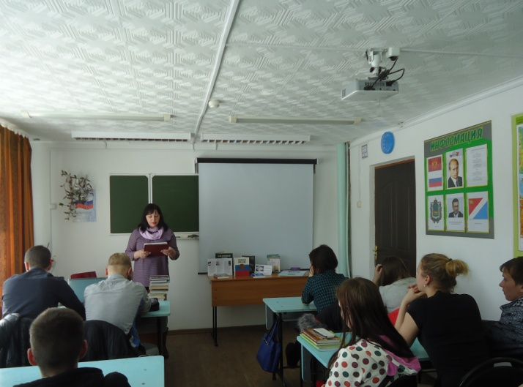
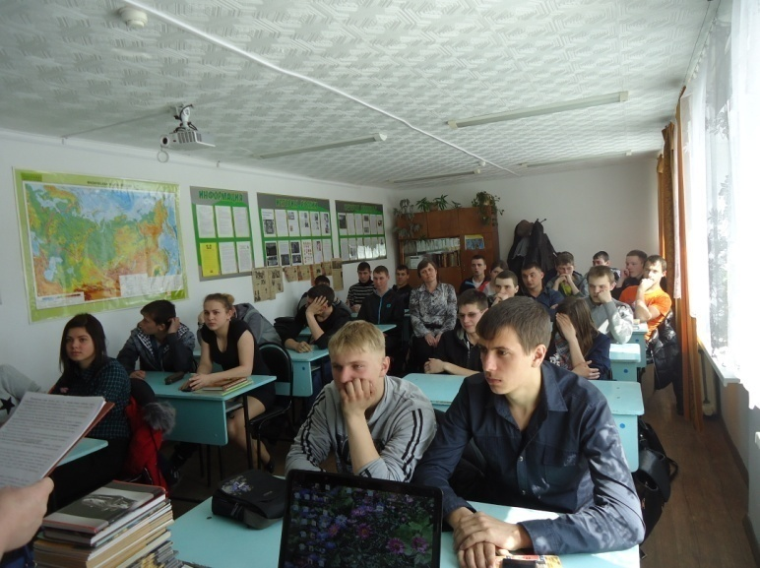
Во второй части была организована викторина на закрепление того материала, который студенты узнали и усвоили на уроке. Результаты викторины продемонстрировали высокий уровень знаний в области избирательного права и избирательного процесса.

4. Проведение выставочных мероприятий и тематических бесед по вопросам организации и проведения выборов, выставок книжных изданий, посвященных избирательному праву и избирательному процессу и работе с молодыми избирателями:
«Выборы – это выбор будущего!»; «Что должен знать избиратель»; «Роль молодежи в избирательном процессе»
_____________________________________________________________________________________
Библиотеки Лазовского муниципального района приняли активное участие в организации и проведении мероприятий, направленных на повышение правовой грамотности молодежи и приуроченных к Дню молодого избирателя. Формат мероприятий, организованных библиотеками, отличался разнообразием, и был направлен на активную включенность участников в обсуждаемую тематику: проведены классные часы, правовые викторины. Именно во время таких мероприятий молодежь более активно вступает в открытый диалог по волнующим её вопросам, выражает свое мнение во время дискуссий и политических дебатов. Кроме того, использовались ставшие уже традиционными формы работы: организация Уголков молодого избирателя, информационных и книжных выставок.
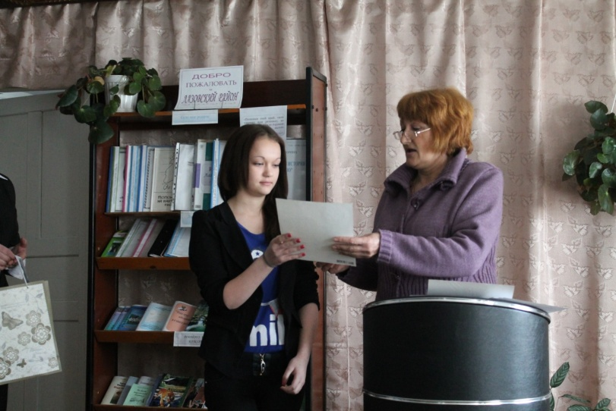
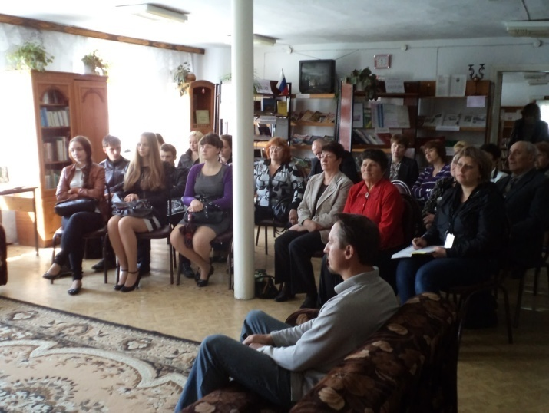
Библиотеки ЦБС провели мероприятия в рамках Дня молодого избирателя на высоком организационном уровне. Молодые избиратели получили определенные знания об избирательном праве, и умение защищать и отстаивать свои права, интересы, исполнять свои гражданские обязанности.

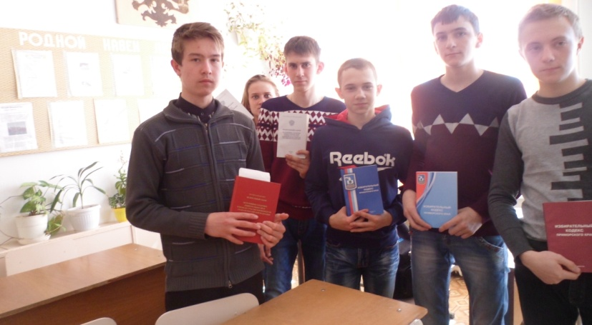

5. Интервью газете «Синегорье»
Размещение информации о мероприятиях, проводимых в рамках Дня молодого избирателя в районной газете «Синегорье»
_______________________________________________________________________
Председатель территориальной избирательной комиссии Лазовского района Наталья Садовая встретилась с корреспондентами газеты «Синегорье».
В ходе интервью рассказала о Дне молодого избирателя, который традиционно проходит во всех регионах России с 2007 года в целях повышения правовой, прежде всего, электоральной культуры молодежи, повышения уровня информированности молодых избирателей о выборах, создания условий для осознанного участия в голосовании.
Пояснила, что официальной датой проведения Дня молодого избирателя является каждое третье воскресенье февраля, однако территориальная избирательная комиссия Лазовского района проводит различные мероприятия, посвященные молодым избирателям в течение всего месяца.
Информации о мероприятиях, проводимых в рамках Дня молодого избирателя опубликована в районной газете «Синегорье».

